Výroční zpráva - shrnutí projektových aktivit a další činnosti v DSO Mikroregion Bělá za volebního období 01/2019- 09/2022

Rok 2019:
Rok plných změn. První polovina roku byla ve znamení přesunu předsednictví svazku ze Skuhrova nad Bělou do Solnice a s tím se pojila celá řada organizačních a hlavně administrativních změn. Znovu po jisté odmlce jsme aktualizovali partnerství s našimi dlouhodobými partnery- dobrovolnými svazky obcí v jižních Čechách, na severní Moravě a u našeho souseda z Orlických hor, abychom podali žádost o podporu vzdělávacího projektu z Podpory obnovy a rozvoje venkova z MMR. Učinili jsme zásadní revitalizaci webových stránek. Ve Výboru jsme společně upgradovali smlouvu s naším pověřencem pro ochranu osobních dat. Dokončili jsme realizaci projektu „Začínáme s Ukrajinou“ podpořeného z dotačního fondu kraje ve výši 50.000 Kč. Druhá polovina roku byla ve znamení příprav oslav 20-letého výročí existence mikroregionu. Požádali jsme kraj o individuální dotaci za tímto účelem a obdržených 50.000,- Kč jsme mohli investovat do vzniku nové brožury DSO č. 2 mapující dosavadní aktivity a úspěšné projekty svazku z druhého desetiletí a do příprav historicky prvního reprezentativního plesu. Stihli jsme ještě nastartovat spolupráci s novým slovenským, následně maďarským partnerem pro realizaci nadnárodních projektů.
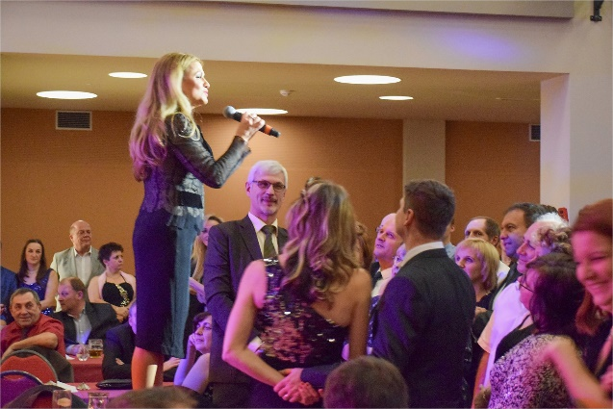

Rok 2020:
Rok, ve kterém nás poprvé zaskočila Pandemie Covidu -19. Z těchto důvodů jsme museli zrušit dlouho připravovanou akci - Exkurze do Senátu na pozvání tehdejšího senátora JUDr. Antla. Uspěli jsme druhým pokusem v programu MMR, podpora obnovy a rozvoje venkova, podprogram podpora venkovské pospolitosti a spolupráce na rozvoji obcí s partnery z DSO Zlatý Vrch, z DSO Orlické hory a z DSO Hornolidečsko Připravený projekt měl název „Za sousedy pro inspiraci“ s celkovými náklady 224 000,- Kč – dotace 70%. Nicméně podzimní plánovaná akce byla kvůli nové vlně pandemie Covid -19 zrušena a museli jsme požádat o změnu rozhodnutí a akci přesunout k realizaci v roce 2021. Historicky poprvé jsme podali žádost do Visegrad Fund k projektu „Obce,spolky, finance“, kterou jsme celou administrovali v angličtině. Úspěšní jsme napoprvé nebyli. Pandemie dále zamotávala situaci a tak namísto společných projektů, které jsme nemohli v rámci restrikcí ve sdružování osob konat, jsme se v dso věnovali společným nákupům a redistribuci dezinfekce a ochranných prostředků. Během lockdownů jsme zpracovali kompletní revizi našich dokumentů vzniklých v průběhu 20leté činnosti. Udělat si „pořádek v papírech“ taky není čas od času od věci a že to bylo potřeba. Z dotace kraje jsme vybudovali archiv dokumentů DSO.
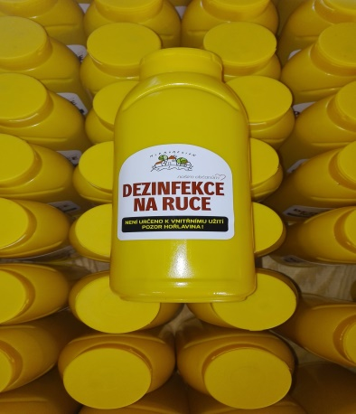

Rok 2021:
Byl ve znamení realizace projektu „Za sousedy pro inspiraci“ v rámci přidělené dotace z MMR – její příprava byla opět s problémy, další a další vlna pandemie nás nutila termíny realizace stále přesouvat, celkově 4x, až jsme celou akcí zahustili podzimní kalendář a před vypuknutím další vlny jsme v průběhu září stihli jednotlivé aktivity uskutečnit. Na území partnera DSO Zlatý vrch byla zaměřená k odpadovému hospodářství a konala se 10. 9. – 11. 9. 2021. A na území DSO Bělá a DSO Orlické hory ke spisové službě , k místním poplatkům a k připravovaným novým vyhláškám k místním odpadům dle nové legislativy proběhla 23. 9. – 25. 9. 2021.
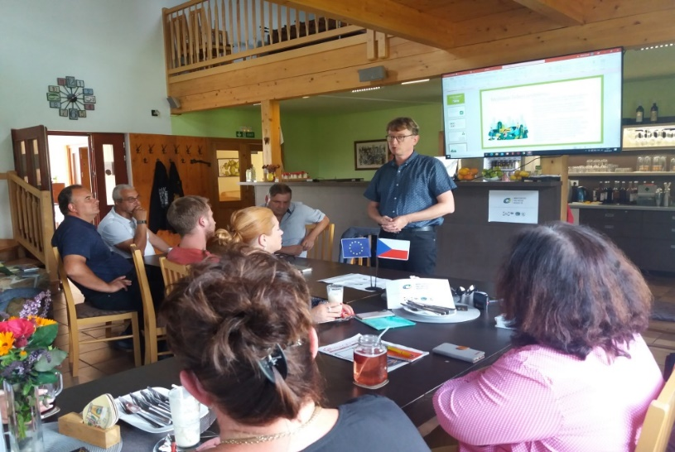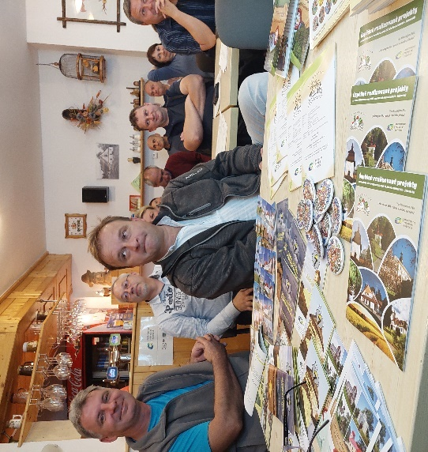
Dále jsme založili základní kámen k budoucímu projektu podpisem Spolupráce na Deklaraci partnerství k mikroprojektu „Pohyb je zdraví – jděte za svým sousedem“ realizovaného z Fondu mikroprojektů v Euroregionu Glacensis v rámci Programu Interreg V-A ČR – Polsko a znovu jsem podali upgrade projektu do Visegrad Fund cílený na propojení aktivních spolků z území všech partnerských subjektů v rámci V4. Projekt jsme nazvali „Same problems, different solutions“ a tentokrát byl ze strany fondu podpořen, a to ve ve výši 9. 942 eur. Zahájili jsme kroky nutné ze strany Fondu před podpisem smlouvy. Tento rok jsme také po jisté odmlce navázali na tradici našich akcí se sportovní tematikou a tentokrát si užili odpoledne plné netradičních sportovních disciplín v Bílém Újezdě na víceúčelovém hřišti.

Rok 2022=rok mezinárodních projektů:
Účast v mikroprojektu „Pohyb je zdraví – jděte za svým sousedem“ realizovaného z Fondu mikroprojektů Euroregionu Glacensis v rámci Programu Interreg V-A ČR – Polsko, byl podpořen částkou ve výši 19 984 eur. Byl zaměřen na podporu aktivních postojů naší seniorské části populace. Za českou stranu se jej na základě našeho oslovení ke vstupu do projektu zúčastnilo 30 zástupců seniorských klubů z členských obcí svazku, tedy ze Solnice, Kvasin, Skuhrova nad Bělou a Bílého Újezda. A 50 polských seniorů z území partnera. Kursisté se během něj dozvěděli, co tento sport obnáší, proč je tolik vhodný právě v seniorském věku. Během 6 workshopů na území Gminy Klodsko a na území našeho Mikroregionu Bělá pak prošli praktickým nácvikem. Projekt byl doplněn o další projektové aktivity, které byly zaměřeny na kulinářské dovednosti a znalosti propagující zdravou výživu, workshopy zaměřené na prevenci bolesti. Poslední z workshopů se konal v pátek 19. 8. 2022 v prostředí Společenského centra ve Skuhrově nad Bělou a v okolí obce, kde po sportovní části programu byli účastníci během slavnostního ukončení projektu odměněni diplomem, upomínkovými předměty a dárky se sportovní tématikou. Jako projektový partner jsme získali 30 ks trekingových holí a 2 ks speedballů, které budou využity při sportovních aktivitách v rámci podpory spolkového života v obcích našeho mikroregionu. Rovněž jsme získali 30 ks karimatek a nový projektový rollup.
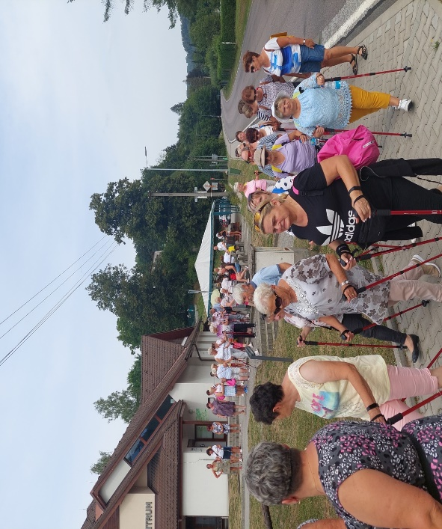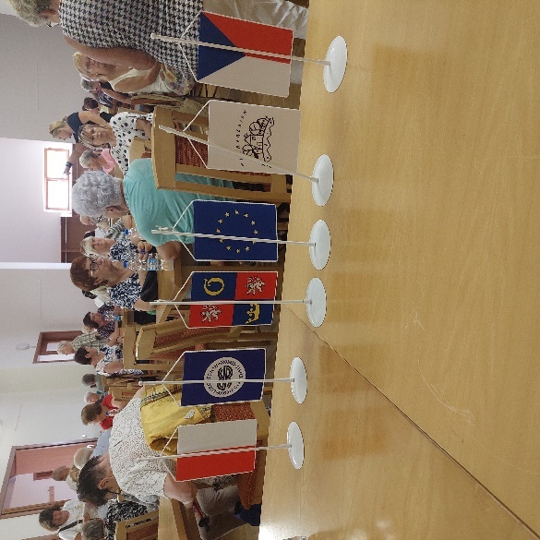

Dále probíhá realizace projektu „Same problems, different solutions“ podpořeného z Visegrad Fund. Náš projekt uspěl v oblasti zaměření na regionální rozvoj a byl podpořen částkou 9.942 eur. Cílem projektu má být zvýraznění role spolků v rozvoji obcí, zmapování jejich financování a vyhledávání prostoru jejich působení v obcích. Za tímto účelem jsme oslovili své partnery v polské Gmině Klodsko a začali spolupracovat s novými partnery na Slovensku (Mikroregion Klátovské rameno, Trnavský kraj) a v Maďarsku (Obec Tényö, příhraniční soused slovenského partnera). Výsledkem je vytvoření skupiny 32 zástupců spolků z území našeho svazku a z území našich partnerů, kteří se sešli v květnu na 3denním studijním pobytu na území slovenského a maďarského partnera. Hlavním tématem schůzky byl monitoring vzorových přístupů vzájemné spolupráce spolků a obcí na území partnerů, diskuse o roli aktivních spolků v samosprávách, jakož i sdílení specifik v existenci více či méně typických spolkových organizací v jednotlivých zemích. Účastníci měli možnost se inspirovat, jak k rozvoji obcí přispívá řada akcí, které dokazují, že občané mikroregionů umí a chtějí spolupracovat a rádi by se o své zkušenosti podělili i s ostatními. Projekt bude pokračovat recipročním setkáním účastníků v polovině září na území našeho svazku a území polského partnera.
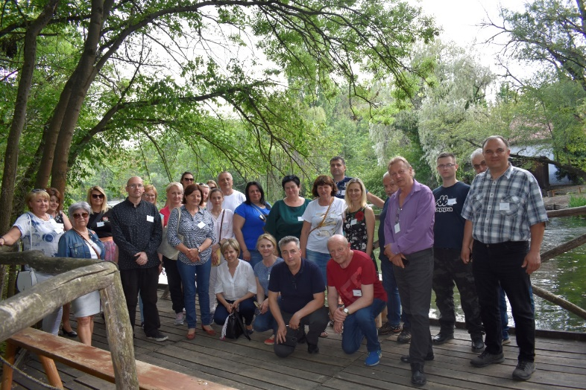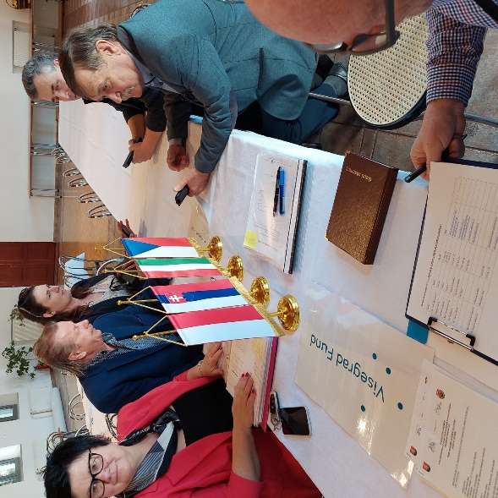

Dále jsme ve Výboru odsouhlasili Deklarace partnerství na dvou projektech CZ-PL z Fondu mikroprojektů v Euroregionu Glacensis v rámci Interreg V-A Česká republika – Polsko s případnou realizací v roce 2023, kde budeme působit jako vedlejší partneři projektů. První je pod názvem „Poznáváme se sportem“ a je zaměřen na školní mládež a druhý „Máme hodně společného“, který by měl financovat vydání knihy o obou partnerech projektu tedy Gminy Klodzko a DSO Mikroregion Bělá. Oba projekty nepředpokládají finanční spoluúčast našeho svazku.

Propagace svazku:
Vedení mikroregionu trvale pracuje na zviditelnění naší společné činnosti, ať už propagací našich projektů v regionálním tisku a v obecních zpravodajích, průběžnou aktualizací dění v našem mikroregionu na webových stránkách stejně jako poskytováním propagačních předmětů nebo našich mikroregionálních rollupů do sportovních soutěží či společenských setkání v našich obcích. Skrze realizace mezinárodních projektů jsme letos požádali o navýšení krajské dotace za účelem pořízení mikroregionálních propagačních předmětů. Z česko-polského projektu máme také nový projektový rollup a již zmiňované sportovní pomůcky.
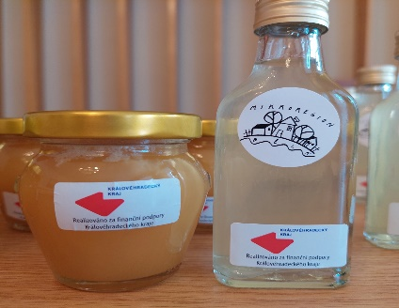
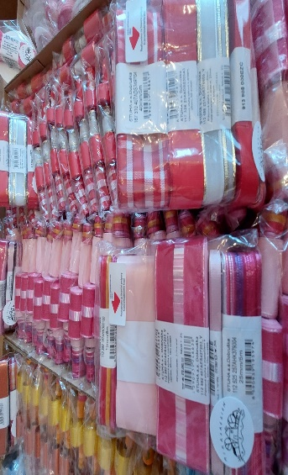
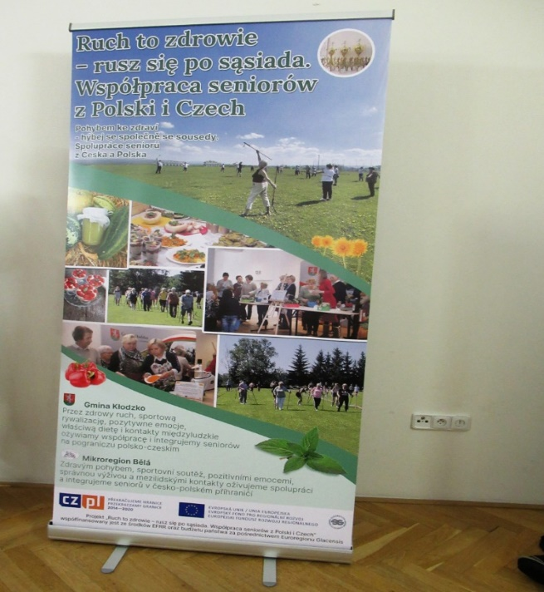

Závěr:
Nezbývá než si do budoucna přát, abychom mohli v rámci nastolených podmínek čerpat dotační příležitosti z vícero dostupných zdrojů k realizaci projektů, které ve veřejném prostoru najdou svůj přínos a pozitivní odezvu a aby se v novém volebním období sešla opět parta kolegů s chutí spolupracovat a sdílet potřeby celého našeho Mikroregionu Bělá. A také že nadále budeme podporováni z programu Podpory svazků z KHK.
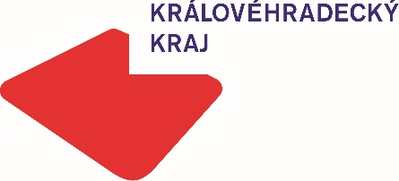

V Solnici 8. září 2022 Mgr. Stanislava Klengelová
Předsedkyně DSO Mikroregion Bělá
Naše č.j.: DSOBěl-71/2022
Počet listů: 3
Spisový znak/skart. znak a lhůta: 102 A/10

